Проблема адаптации ребенка в жизни всегда волнует родителей. И любое отклонение от общепринятых норм (не обязательно патологическое) вызывает у них опасения. Порой взрослые стремятся во что бы то ни стало подстроить малыша под общие стандарты. Чаще других подобного «перевоспитания» удостаиваются леворукие дети. Но вот стоит ли подвергать их такому испытанию?
Феномен леворукости привлекает внимание разных специалистов: педагогов, психологов, дефектологов, логопедов, физиологов. Не может не волновать эта проблема и родителей леворуких детей. У них возникает множество вопросов, связанных с особенностями их малышей. Почему ребенок чрезмерно подвижен, неусидчив, упрям? Почему он плохо ориентируется, постоянно теряется? Почему неохотно рисует и пишет? Как подготовить его к обучению?
Ответы на все эти вопросы дает знание особенностей леворуких детей, ведь необычное поведение не результат плохого воспитания, а проявление особенностей их центральной нервной системы. Леворукость – это не патология и не недостаток развития. И тем более не каприз или упрямство ребенка, просто не желающего работать, «как все», правой рукой. Это очень важная индивидуальная особенность ребенка, которую необходимо учитывать в процессе обучения и воспитания.
Многочисленные исследования показы-вают, что для леворукого ребенка характерна эмоциональная чувствительность, тревожность, повышенная утомляемость. Одной из главных причин развития невротических состояний у левшей считается насильственное обучение действиям правой рукой в первые годы жизни или в первый год обучения в школе. Переучивание является стрессом для ребенка и может привести к серьезным нарушениям здоровья. Поэтому леворукие дети требуют пристального внимания со стороны воспита-телей, учителей, родителей и психологов. В последние годы школа отказалась от практики переучивания леворуких детей, и они пишут удобной для них рукой.
Существуют данные, что левши обладают большими творческими, прежде всего художественными способностями. Именно поэтому среди них много актеров, композиторов, поэтов, художников, ученых. Знаменитые левши – Леонардо да Винчи, Рафаэль, Александр Пушкин, Чарли Чаплин, Альберт Эйнштейн, академик Иван Павлов, Марк Твен, Билл Гейтс и многие другие.
Определить ведущую руку ребенка целесообразно в 4–4,5 года и не менять ее, даже если качество письма и рисования будет не очень хорошим. Для определения типа ведущей руки у детей можно использовать следующие методики.

 | 1. Тест переплетения пальцев рук. При переплетении пальцев у правшей сверху ложится большой палец правой руки, у левшей – левой.
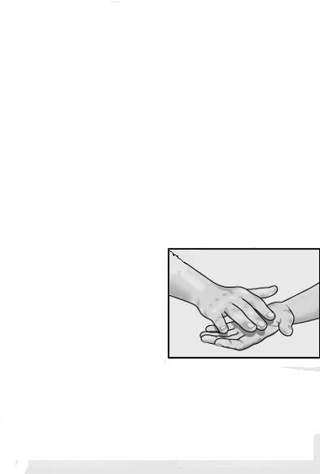 | 2. Тест «Аплодирование». У правшей при аплодировании более активная правая рука, у левшей – левая.
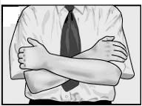 | 3. Тест «Поза Наполеона» (скрещивание рук на груди). У правшей правая кисть сверху на левом предплечье, а левая кисть – под правым предплечьем, у левшей – сверху кисть левой руки, а под левым предплечьем – правая.
4. Проба на одновременные действия обеих рук (рисование круга, квадрата, треугольника одновременно двумя руками). У ведущей руки более четкие линии, отсутствие тремора. Можно проводить пробу с закрытыми глазами.
С этими и другими методиками более подробно вы можете познакомиться в книгах М. Безруких «Леворукий ребенок в школе и дома» и Е. Николаевой «Леворукий ребенок: диагностика, обучение, коррекция».
Чаще всего леворукие дети сталкиваются с трудностями при формировании навыков письма, чтения и счета, которые связаны с нарушением или недостаточным развитием зрительно-пространственного восприятия, зрительной памяти и моторной координации. Распространенной проблемой является также зеркальное написание букв, цифр и графических элементов. Феномен зеркального письма проявляется в том, что малыш начинает писать с последней буквы, причем переворачивая их в уме так, что написанное можно прочитать, только поднеся к зеркалу. У некоторых детей можно встретить не только зеркальное письмо, но и зеркальное чтение, зеркальное рисование и даже зеркальное восприятие.
По данным исследований, частота зеркального письма у леворуких детей составляет 85%. Феномен зеркальных движений обычно исчезает к десяти годам. Если же после указанного времени зеркальное письмо не исчезает, то рекомендуется обратиться к специалисту, чтобы разработать специальные занятия, корректирующие недостатки пространственного восприятия, координации, внимания и навыков самопроверки.

Существует ряд рекомендаций, реализуя которые родители смогут помочь леворукому ребенку:

- Левши (особенно в дошкольном возрасте) довольно часто затрудняются в определении правой и левой руки. В таких случаях можно надеть на левую руку браслет или часы.
- При чтении левши нередко теряют строку и делают попытки читать не последовательно в нужном направлении, а справа налево или с середины текста. Поэтому внимание ребенка необходимо переключить на место начала чтения или закрыть весь текст и открывать только читаемый слог.
- Научите леворукого ребенка правильно сидеть за рабочим столом, правильно держать ручку, располагать тетрадь. Помните, что свет во время работы должен падать справа.
- При обучении чтению не заставляйте леворукого ребенка читать, если он отказывается, лучше поиграйте с ним в «буквы» – складывайте их из палочек, рисуйте буквы, лепите их из пластилина. Эта работа облегчит ребенку распознавание букв и оптимизирует процесс обучения чтению.
- Если ваш ребенок чрезмерно эмоционален и в чем-то неаккуратен, то не кричите и не наказывайте его за это. Помните, что это особенность его центральной нервной системы, вследствие которой он, например, может расплакаться, эмоционально переживая за героев мультфильма.
- Левши – творческие дети, и их фантазии просто безграничны. Не смейтесь над небылицами своего ребенка, которые он может рассказывать вам взахлеб, например о том, что ночью был на Марсе или виделся с загадочным животным на прогулке в детском саду.
- Помните, левша мыслит и запоминает образами, поэтому во время обучения для лучшего запоминания используйте картинки и другие наглядные пособия.
- Ребенка-левшу не рекомендуется отдавать в кружки и другие детские объединения, где большое количество детей. Это связано с тем, что леворукие дети с трудом подчиняются жестким правилам.
- Как можно раньше научите ребенка-левшу правильно держать ручку, так как это необходимо именно леворукому ребенку. Воспользуйтесь специальными прописями для левшей («Прописи для леворуких детей» Т. Н. Тереховой, С. Ф. Дубновой, И. А. Паншиной).

Следует отметить, что леворукость является фактором риска не сама по себе, а в связи с определенными нарушениями и отклонениями в развитии конкретного ребенка. Далеко не все леворукие дети, особенно если в дошкольном детстве уделялось внимание их полноценному психическому развитию, будут иметь серьезные проблемы в учебе. Успехи малыша напрямую зависят от понимания, любви, терпения и умения вовремя помочь со стороны близких.

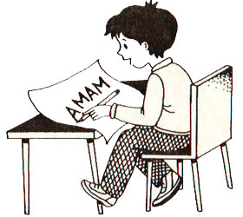

Составитель Л. А. Булсунаева
Ответственный за выпуск Я. Ю. Гавриш
Министерство культуры и архивов
Иркутской области
Областная детская библиотека
им. Марка Сергеева

Советы детского психолога
Вып. 2

Леворукий ребенок:
советы родителям

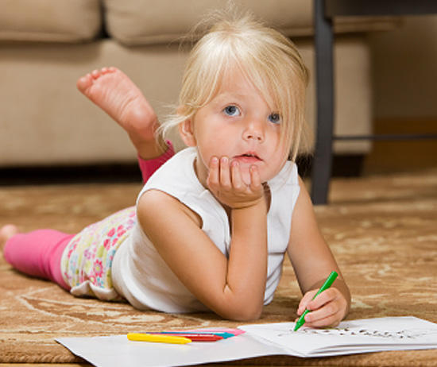

Иркутск
2012

